Мероприятия, проводимые в гимназии в рамках профилактической операции «Внимание – Дети!»
1 сентября все учащиеся гимназии после торжественной линейки и Всекубанского урока «Земля отцов – моя Земля!» провели классные часы, посвященные правилам поведения на улицах , получили инструктаж по правилам дорожного движения.
2 сентября – муниципальный день безопасности.
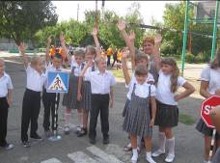
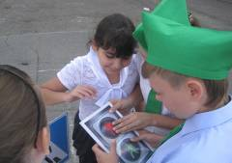
Во дворе гимназии проводилась игра для учеников гимназии «Я пешеход» . Ребята из актива самоуправления провели беседу с учениками, а затем на учебной площадке на практике рассказали о правилах дорожного движения.

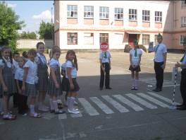
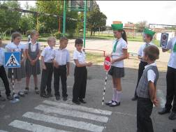

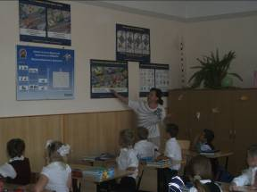
В этот же день для классов начальной школы в кабинете по безопасности дорожного движения старшей вожатой Пшеничной Н.А. были проведены беседы «Безопасное движение в городе».
5
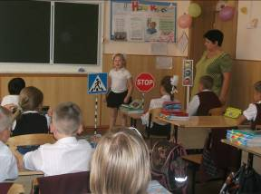
5 сентября – учебный тренинг для малышей. Ребята показали хорошие знания в ПДД.
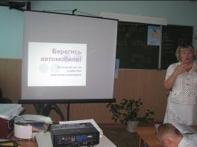

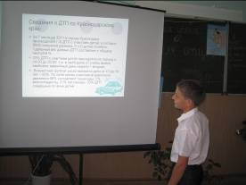
В старшей школе – классный час «Берегись автомобиля!» На ребят произвела большое впечатление статистика ДТП по Краснодарскому краю с участием детей.

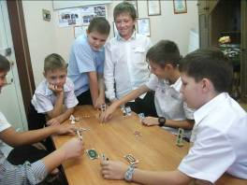
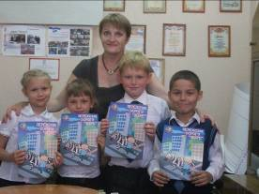
6 сентября –актив самоуправления гимназии под руководством И.А.Зеленовской зам.директора по ВР провели настольную игру «Безопасное приключение»

Ребятам очень понравилось !

Учащиеся гимназии отразили свои знания о ПДД в рисунках!
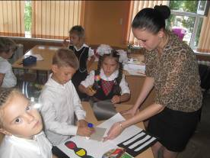
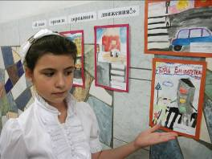

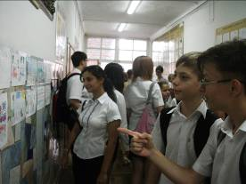
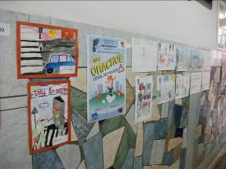

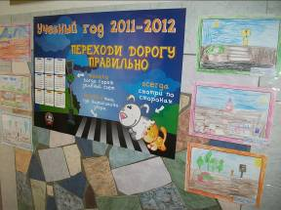
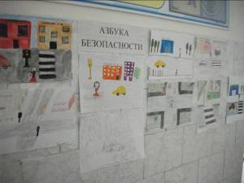

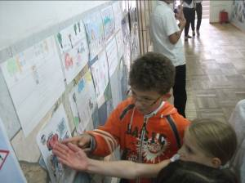

9 сентября – подведение итогов декады по ПДД. Отчет классных руководителей.

